ЛАБОРАТОРНАЯ РАБОТА 2
Тема: Определение нажатой клавиши и нажатого символа.
Цель работы: Ознакомиться с основными клавиатурными событиями визуальных компонентов.
Задание 1. Выполните следующие действия
- Разместите на форме 6 объектов типа Label и одну кнопку с растровым изображением (компонент BitBtn на закладке Additional палитры компонентов). Установите у кнопки свойство Kind равным bkClose. Тогда при нажатии на эту кнопку приложение будет закрываться.
- При создании одинаковых по размеру объектов пользуйтесь буфером обмена или командой Edit → Size. Для выравнивания положения объектов на форме используйте команду Edit → Align.
- Для всех объектов типа Label установить свойство AutoSize равным False, свойство Aligment – taCenter. Для меток слева установите нужные свойства Caption, Font. Для меток справа удалите свойство Caption, измените свойство Font по своему усмотрению.
- Для всех объектов типа ТLabel оформите границы, используя такие декоративные элементы, как фаски (компонент ТBevel на закладке палитры компонентов Additional). У объектов типа ТBevel установите значения свойств Shape и Style.
В результате окно будет выглядеть примерно так
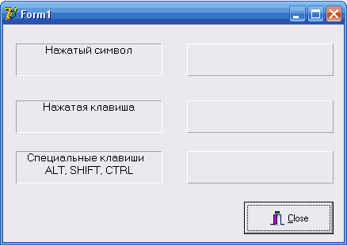
Рисунок 2.1 Примерный вид окна

- Установите для формы значение свойства KeyPreview равным True для того, чтобы форма могла обрабатывать события для клавиатуры.
- В процедуре обработки события OnKeyDown для формы необходимо выполнить следующие действия. Показать значение переменной Key (код виртуальной клавиши) в качестве нажатой клавиши. Для преобразования кода в строковую переменную используйте функцию IntToStr. Проверить были ли нажаты клавиши Shift, Alt, Ctrl (принадлежат ли элементы ssShift, ssAlt, ssCtrl множеству Shift, которое передаётся процедуре в качестве параметра). Создать строку из комбинации нажатых клавиш (например, Shift+Alt+Ctrl, если были нажаты все три клавиши) и поместить её на форму в соответствующее место.
Например, для проверки нажатия клавиши Alt можно использовать следующий код
procedure TForm1.FormKeyDown(Sender: TObject; var Key: Word; Shift: TShiftState);
begin
if ssAlt in Shift then Label6.Caption:= 'Alt';
end;

- Процедура обработки события OnKeyPress получает значение параметра Key, равное символу ASCII. Для отображения символа в объекте Label2 используйте Label2.Caption:= Key.
- В процедуру обработки события формы OnKeyUp добавьте операторы очистки заголовков объектов типа Label из среднего столбца. Например, Label2.Caption:= ''.
При нажатии клавиши с буквой A (англ. раскладка) будет отображаться нажатый символ «а» и код нажатой клавиши 65.
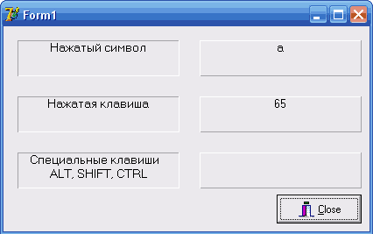
Рисунок 2.2 Работа приложения

При нажатии комбинации клавиш Shift + A (англ. раскладка) будет отображаться нажатый символ «A», код нажатой клавиши 65 и название клавиши Shift.
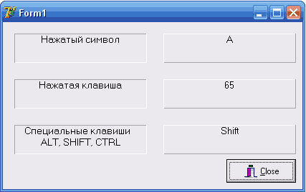
Рисунок 2.3 Работа приложения
Задание 2.
- Добавьте на форму еще один компонент ТLabel. При нажатии определенной комбинации клавиш в метке должны появляться название группы и фамилия студента.Группа СДТ-83 Короткевич Елена. Комбинация клавиш выбирается по последней цифре шифра студента.
Alt + Shift

